Предварительные условия вида «Пожарная полоса препятствий»
(направление ДЮП)

Участвует команда в составе 8 человек.
Соревнования по преодолению стометровой полосы с препятствиями проводятся в следующей последовательности:
Старт. | Участник со стволом становится перед линией старта, не наступая на нее (ствол находится в любом положении).
Забор (для группы Д). | Участник подбегает к забору (100 м от л/с, высота 170 см), преодолевает его без упора на откосы, только через верх. Берет рукава. Рукава переносятся любым способом.
Бум/бревно (для группы Д). | Участник преодолевает бум (140 м от л/с). При соскоке с бума на землю до ограничительной линии участник обязан вернуться и вновь преодолеть бум.
Разветвление. | Участник соединяет рукава между собой, подбегает к разветвлению, присоединяет к нему рукавную линию и прокладывает ее. Смыкание соединительных головок между собой, к разветвлению и стволу разрешается производить на месте и в движении по дистанции.  Запрещается переносить разветвление с места его установки.
После финиша участника все соединительные головки должны быть сомкнутыми.
Спортсмен на финише должен удерживать рукавную линию таким образом, чтобы судьи могли убедиться в правильности смыкания соединительных головок ствола и рукава, в противном случае результат может быть не засчитан.
Требования к экипировке участников данного вида программы:
а) все участники выступают в пожарных или промышленных касках
с подбородочным ремнем;
б) спортивные костюмы участников должны быть изготовлены
из х/б или синтетической ткани. Низ рукавов – на уровне кистей рук,
низ брюк – не выше 10 см от уровня земли;
в) обувь – кроссовки. Допускается применение л/атлетической обуви (шиповок).
Личные соревнования проводятся по двум попыткам с полуфинальными и финальными забегами. Личное первенство определяется по лучшему результату, показанному участником в одной из двух попыток. Командный результат складывается из суммы лучших времен, показанных каждым участником команды. Победителем считается команда, имеющая наименьшую сумму времен.
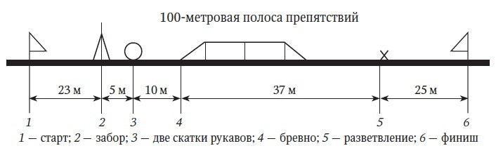

Требования к экипировке участников:
а) все участники выступают в пожарных или промышленных касках
с подбородочным ремнем;
б) спортивные костюмы участников должны быть изготовлены из х/б или синтетической ткани. Низ рукавов - на уровне кистей рук, низ брюк
- не выше 10 см от уровня земли;
в) обувь – кроссовки. Допускается применение л/атлетической обуви (шиповок);
г) участник должен иметь пожарно-спортивный пояс, состоящий из поясного ремня шириной не менее 50 мм с тремя отверстиями (люверсами), окаймленных металлом, пряжки металлической.

